|  |
| --- |
|  |
| **上海工程技术大学**  合同运营监管平台  用户操作手册  2022年7月 |

**目录**

1. 产品环境要求 1

2. 系统访问说明 1

2.1. 系统首页访问 1

2.2. 进入管理系统，办理相关业务 4

3. 产品操作说明 4

3.1. 系统首页页面说明 4

3.2. 系统操作说明 5

3.2.1. 合同方信息 5

3.2.2. 合同申请入口 6

3.2.3. 范本合同申请 7

3.2.4. 查看合同审批流程 11

3.2.5. 履行计划 12

3.2.6. 非范本合同申请 13

3.2.7. 合同审批 14

3.2.8. 合同备案 15

3.2.9. 合同变更 17

3.2.10. 关联信息查看 18

3.2.11. 补充备案 19

3.2.12. 合同借阅 20

3.2.13. 编号申请 21

3.2.14. 已申请编号 25

3.2.15. 部门编号申请 26

3.2.16. 备案信息 27

3.2.17. 放弃编号 30

3.2.18. 补充备案 31

1. **产品环境要求**

* **操作系统**：WIN7及以上；
* **浏览器**： 360安全浏览器最新版本（极速模式）或chrome，推荐chrome；

360安全浏览器下载地址：<http://browser.360.cn/>

谷歌浏览器下载地址：<https://www.google.cn/intl/zh-CN/chrome/>

**Office**：Office2007-SP3及以上，推荐Office2010；（如不需要预览、下载合同正文，则对Office无要求。）

1. **系统访问说明**
   1. **系统首页访问**

* 浏览器直接访问：在浏览器地址栏输入系统访问地址。**http://cosp.sues.edu.cn/ ，**进入身份验证登录界面，输入用户名、密码(账号密码与OA系统一致)。如下图：

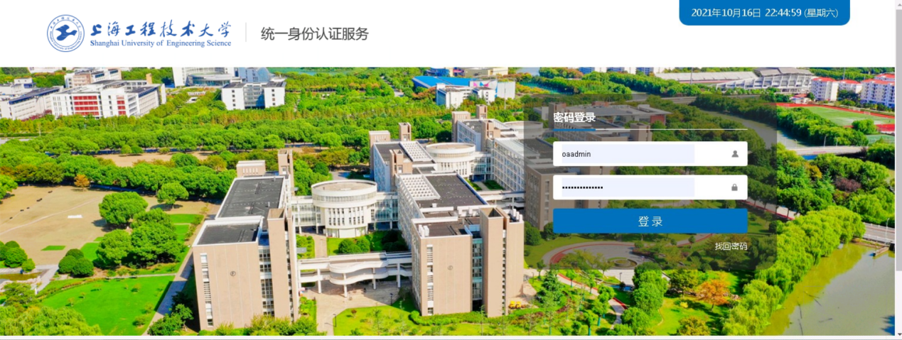

* 通过服务门户进入（my.sues.edu.cn）访问：
* 进入教师综合服务门户，选择“综合事务”-校长办公室：

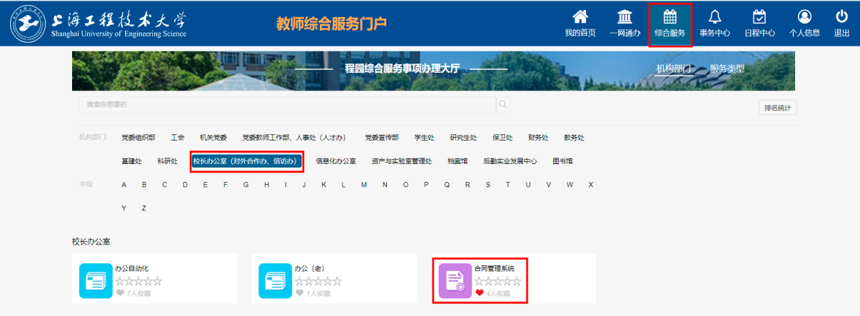

* 您也可以将合同管理系统收藏，收藏后可在门户首页“常用事务”中快捷访问：

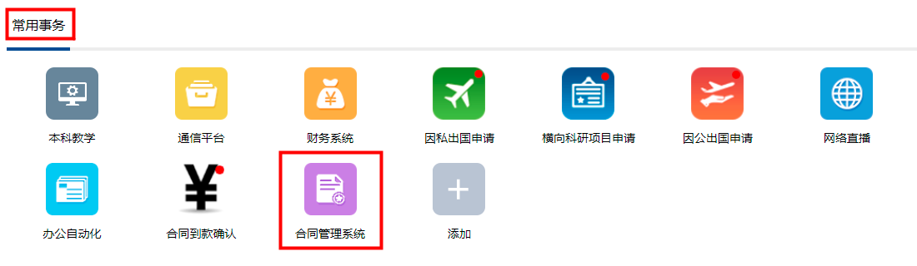

* 进入首页，在首页右上角选择“登录”：

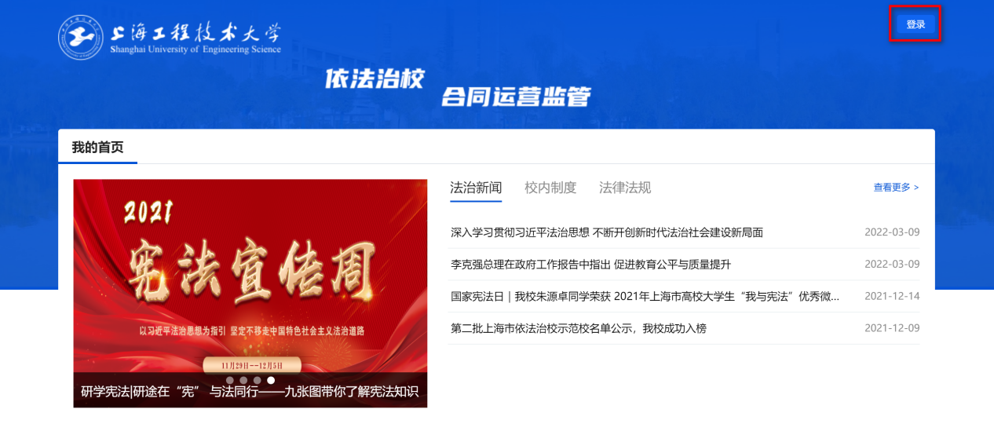

* 登录后，进入到合同运营监管平台首页。平台首页提供以下服务和业务办理的快捷入口：
* 1-我的合同：进入本人申请的合同列表；
* 2-我的待办：进入本人待办理的合同相关事务列表；
* 3-合同借阅：进入合同借阅申请和借阅记录页面；
* 4-合同备案：进入合同备案信息页面；
* 5-法律咨询：进入（向校办法务部）咨询合同相关法律问题页面；
* 法治信息服务：包含法治新闻、校内制度、法律法规等信息。

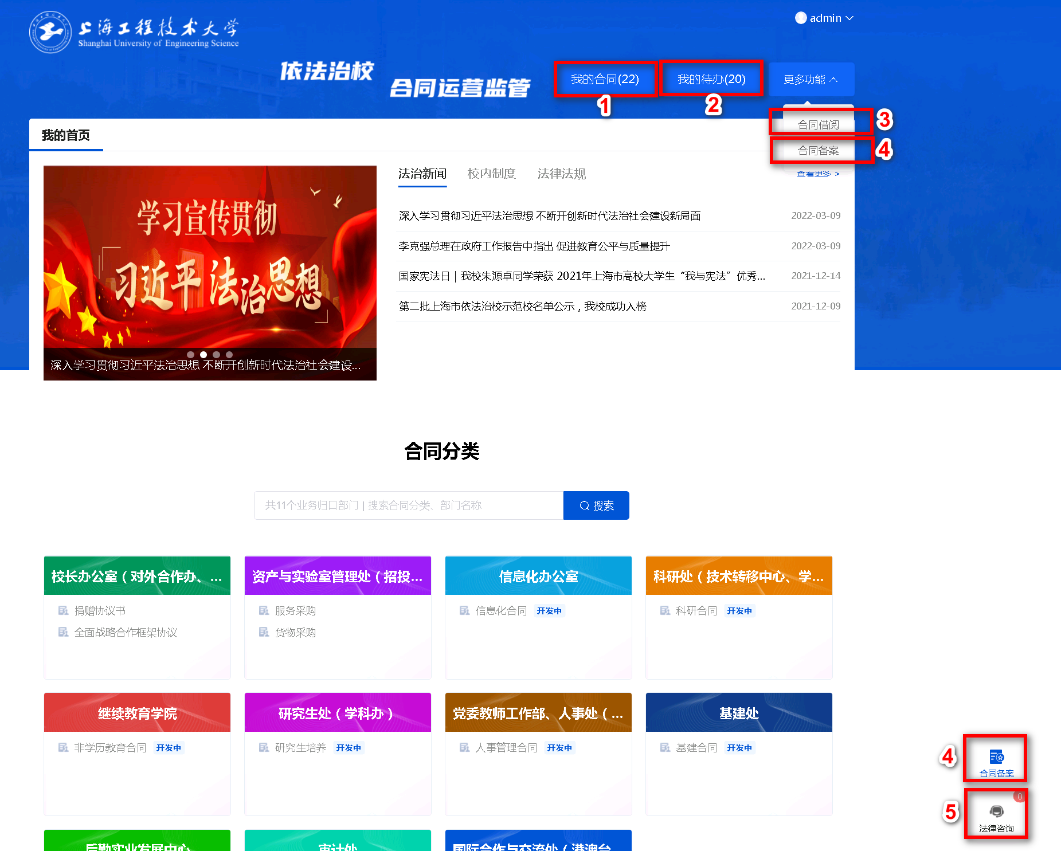

* 合同申请：根据不同的归口部门进行合同申请：

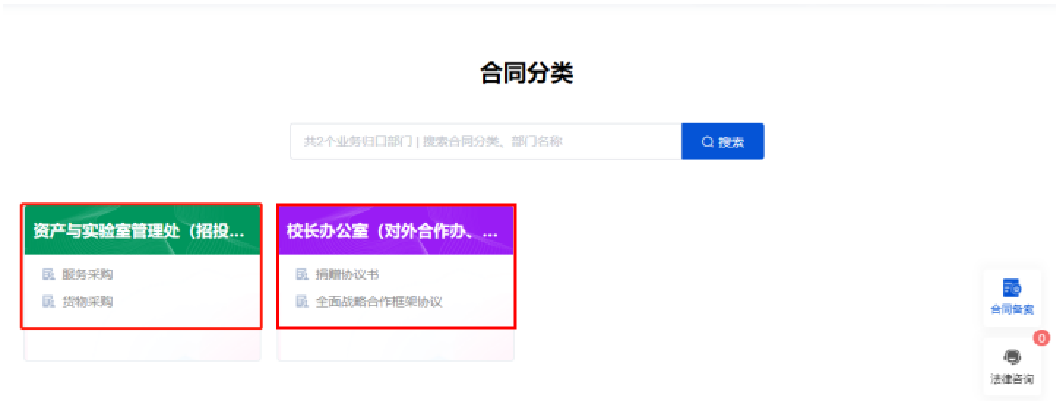

* 点击进入归口部门合同申请页，可发起相应类别合同的范本合同和非范本合同：

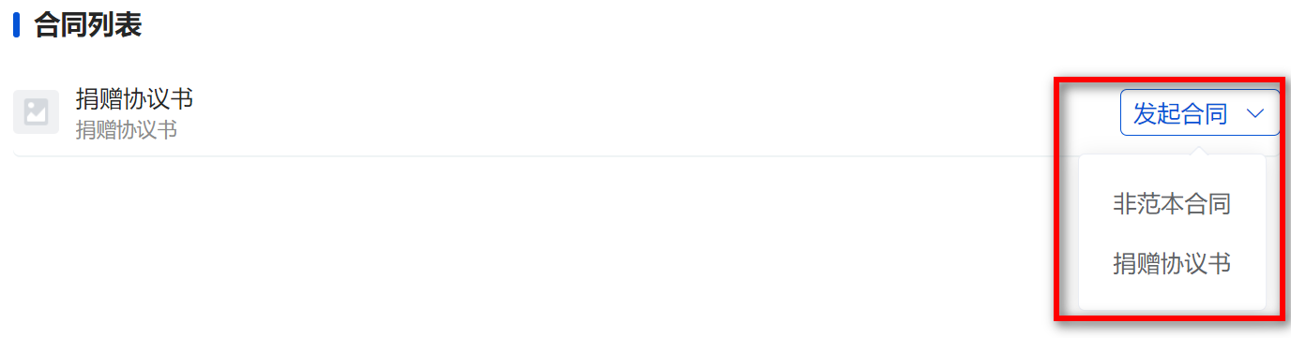

* 1. **进入管理系统，办理相关业务**
* 可通过平台首页，进入管理系统

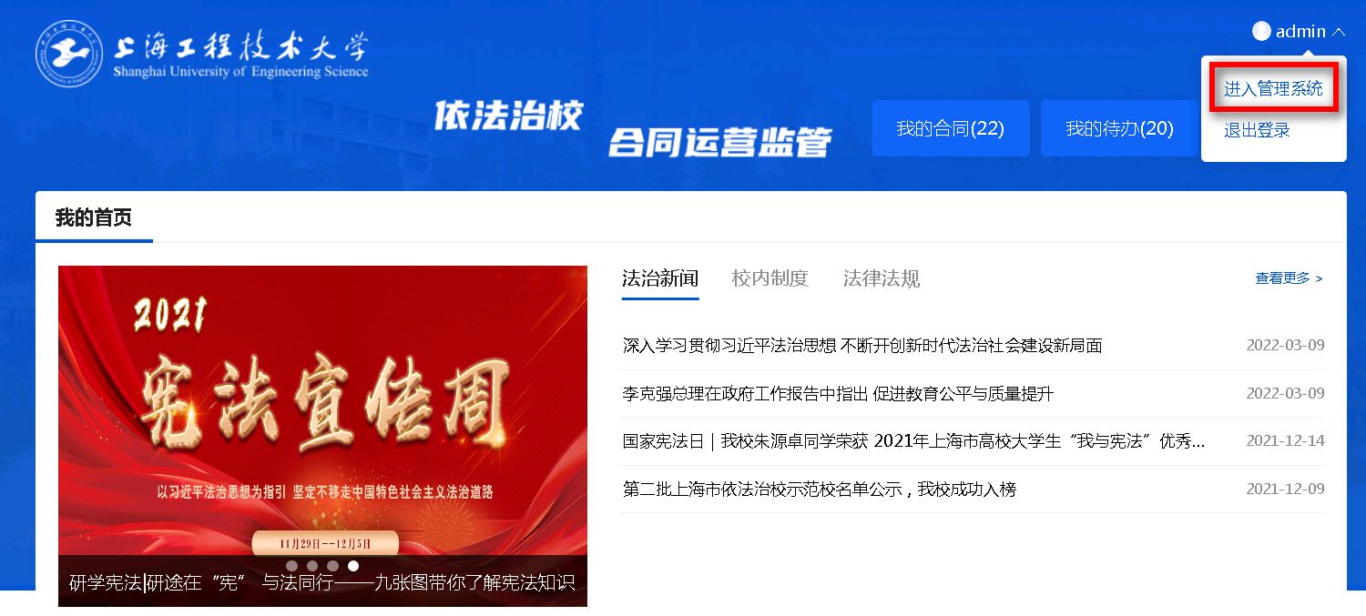

1. **产品操作说明**
   1. **系统首页页面说明**

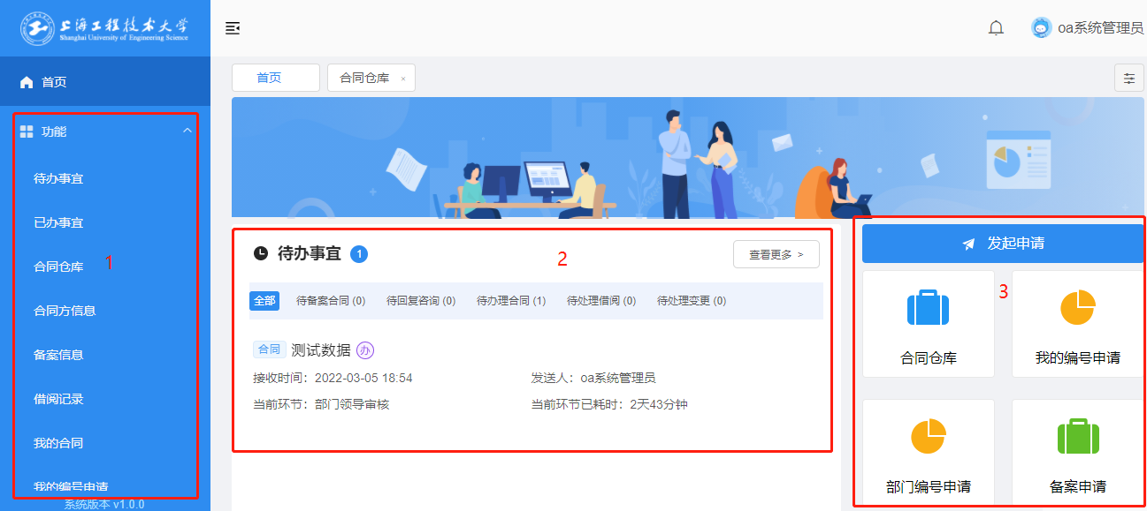

* 1-功能菜单：待办事宜、已办事宜、我的合同、合同方信息、我的编号申请、部门编号申请、备案信息、合同仓库
* 2-待办事宜：待备案合同、待回复咨询、待办理合同、待处理借阅、待处理变更
* 3-快捷选项卡：发起申请、合同仓库、我的编号申请、部门编号申请、备案申请、合同借阅、备案信息
  1. **系统操作说明**
     1. **合同方信息**
* 使用系统进行合同申请、合同备案前，建议将拟与之签约的合同相对方的信息录入系统。具体方式为：在功能菜单“合同方信息”中，选择新增合同方：

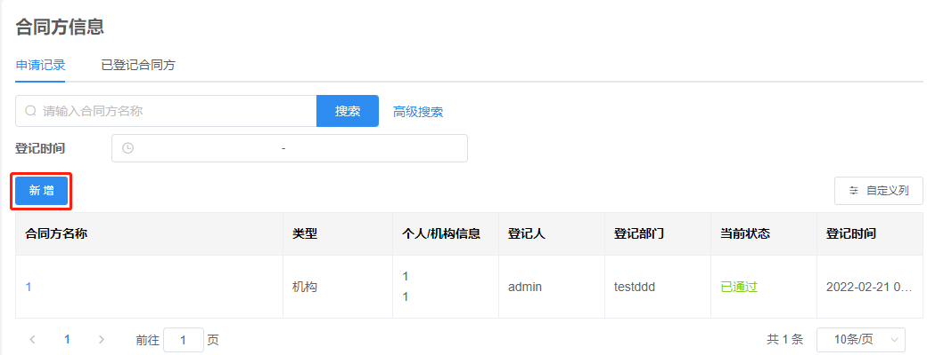

* 在新增页面，填写合同相对方信息，并保存提交：

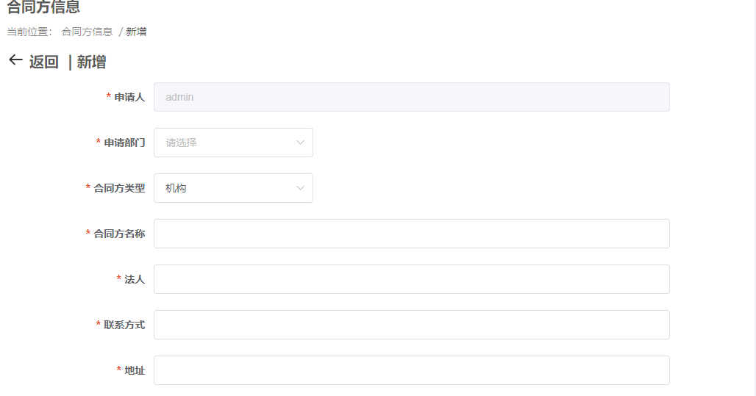

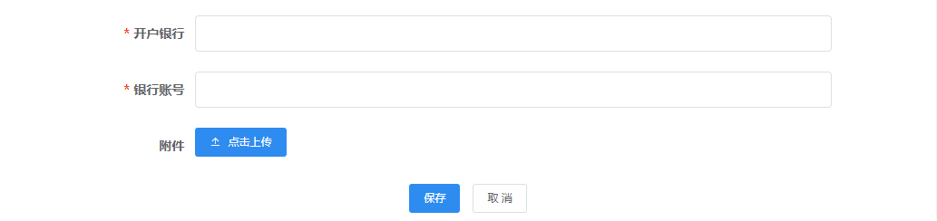

* 可以在“已登记合同方”页面查看本校已登记的合同方信息：

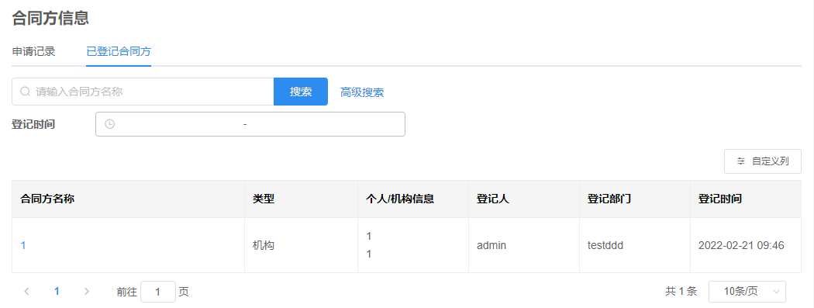

* + 1. **合同申请入口**
* 用户可在管理系统点击“发起申请”按钮，进行合同申请操作：

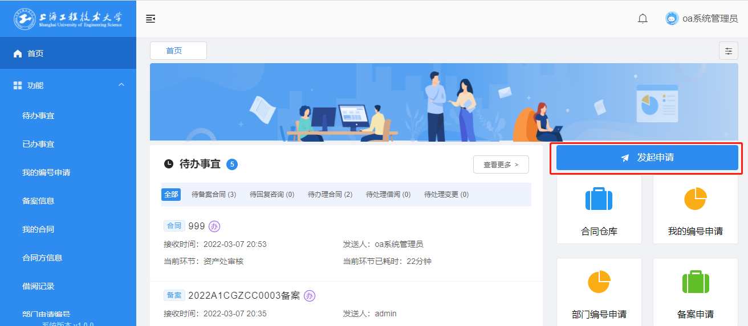

* 在弹出窗中选择需要申请的合同类型，用户选定申请某一类合同的，需手动勾选阅读合同申请“须知”。

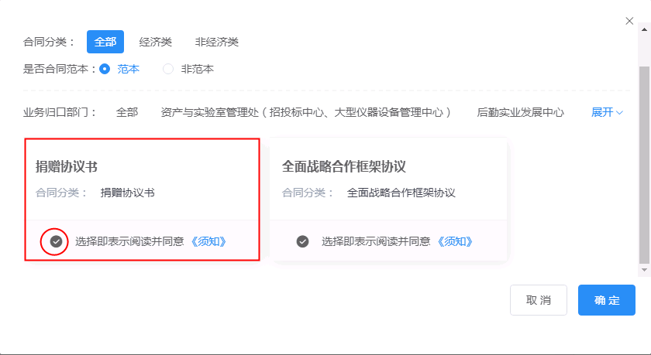

* 说明：**选择“范本”，指完全使用本校合同模板签署合同，仅对模板中允许编辑的内容进行填充。选择“非范本”，指不使用本校合同模板，或者使用经修改后的合同模板文本。**
  + 1. **范本合同申请**
* 在模板合同申请表单中，填写合同表单信息。

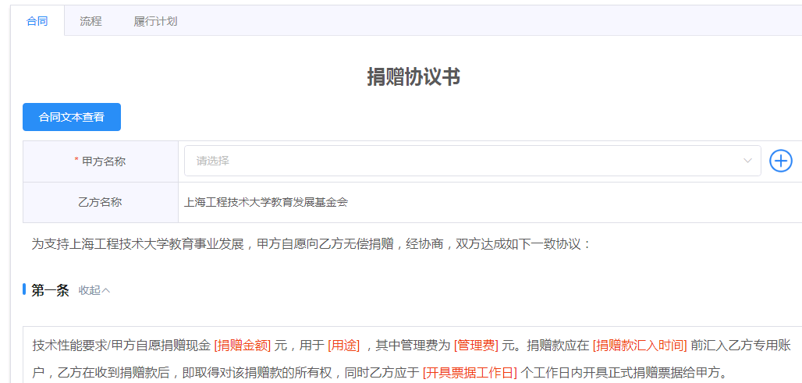

* 新增合同方：如在合同运营监管平台中，有过签约记录的合同相对方，合同相对方的“单位名称”，可在下拉菜单中选择。反之，需要点击“＋”，在如下弹出窗新增合同方。

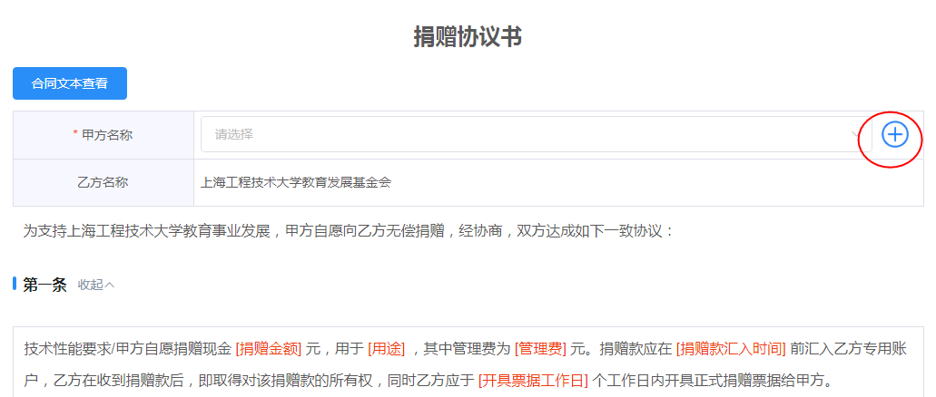

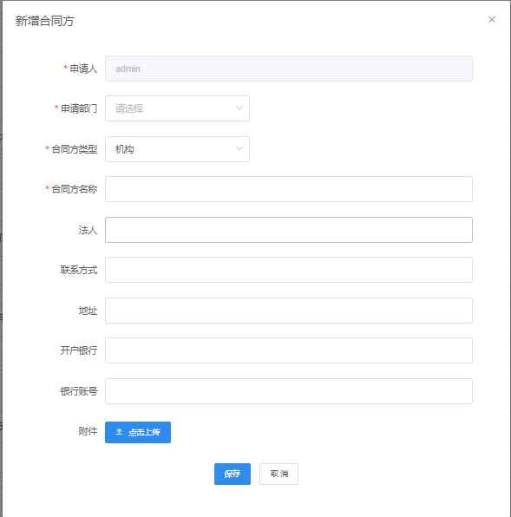

* 暂存为草稿：在合同申请表单填写后，用户可选择将该合同申请单“暂存为草稿”：

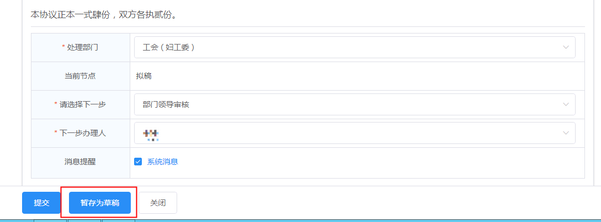

* 暂存为草稿后，用户可在“我的合同”-“合同申请”菜单下，查看到已存为草稿的一条申请记录：

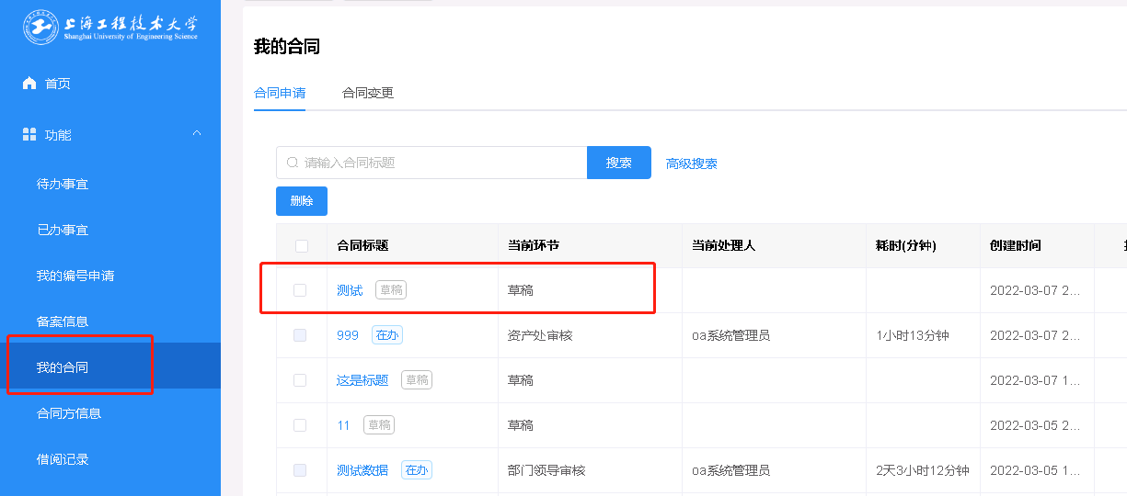

* 预览：用户填写完合同表单后，可以点击“合同文本查看”按钮或“预览”按钮，预览自己申请的合同的文本。

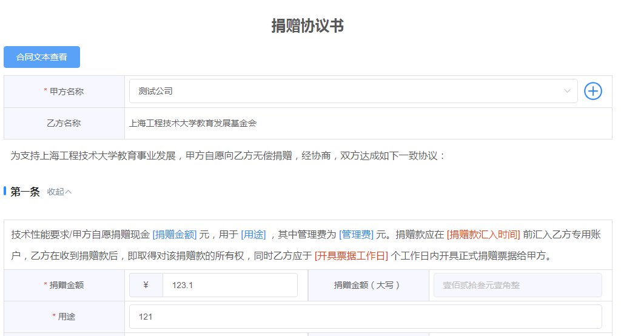

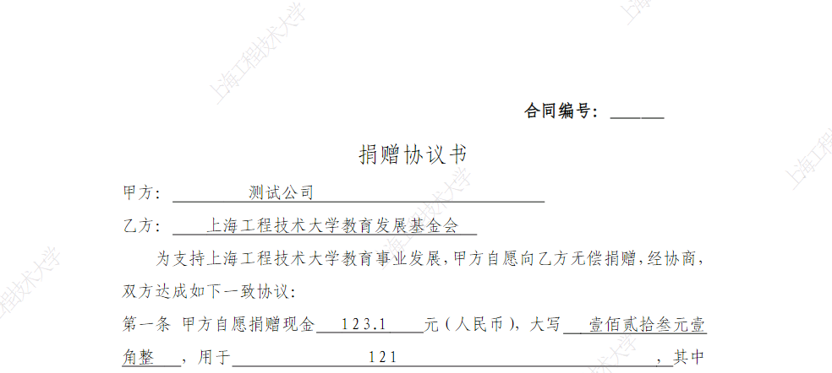

* 用户点击“提交”按钮，即发起合同申请流程。
  + 1. **查看合同审批流程**
* 合同申请提交前或提交后，用户可在“流程”tab页查看后续审批人及处理意见等信息：

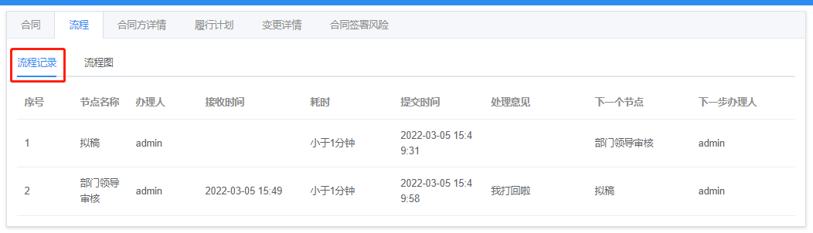

* 用户可在“流程”tab页查看合同审批流程图：

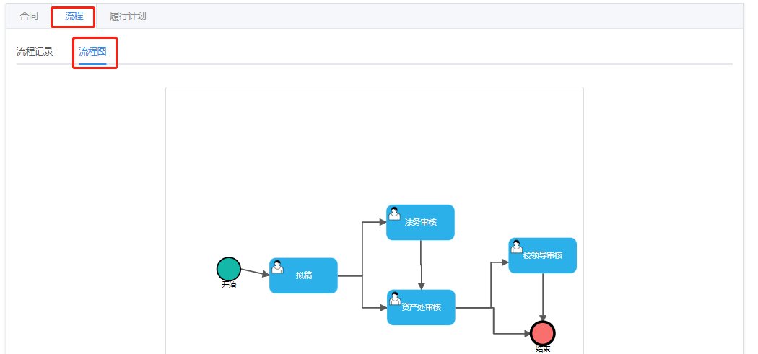

* + 1. **履行计划**
* 新增：用户可在“履行计划”tab页新增合同履行计划，增加合同履行计划后，系统会在履行期限届满前，通过系统消息，向用户发送履约提醒。用户可点击“新增收款计划”等按钮，新增多个收款计划，对于新增的收款计划，通过点击“删除”按钮，可删除该收款计划：

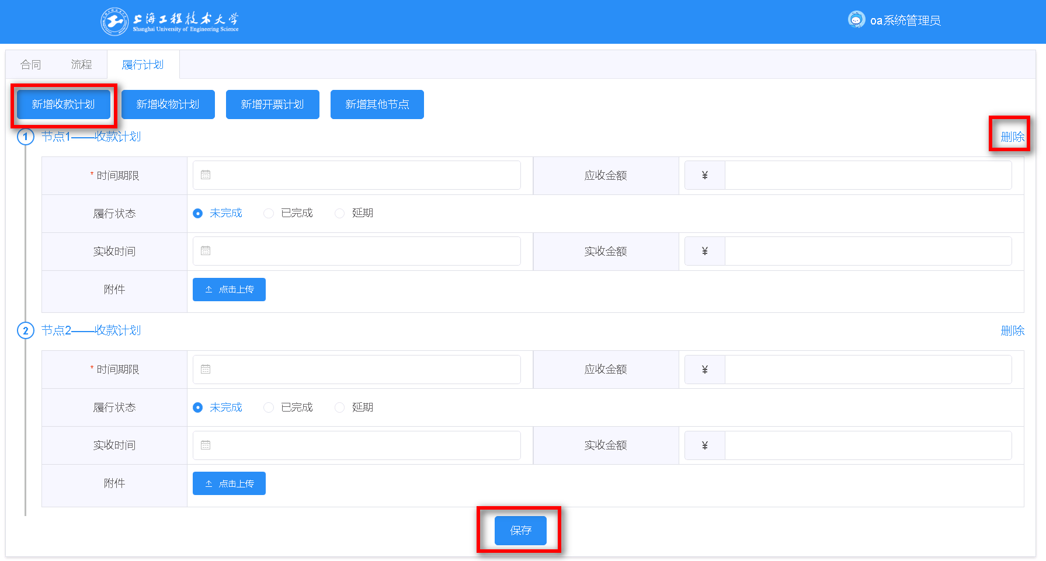

* 确认：用户可在合同签署后，在系统中对相关履约事项是否完成进行确认和记录，并上传相关文件。

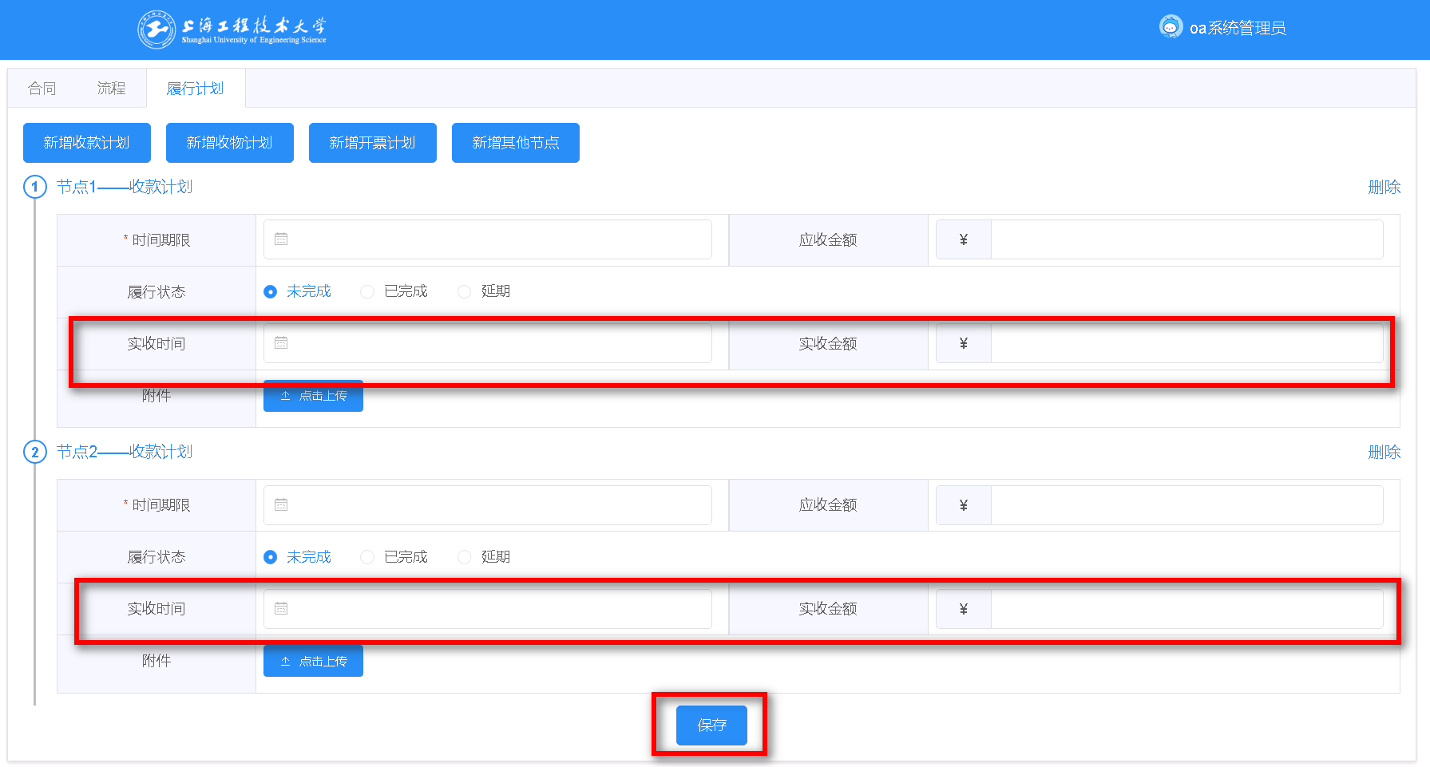

* + 1. **非范本合同申请**
* 在发起合同弹出窗，选择非范本和相应的合同分类，可以进入非范本合同的申请流程：

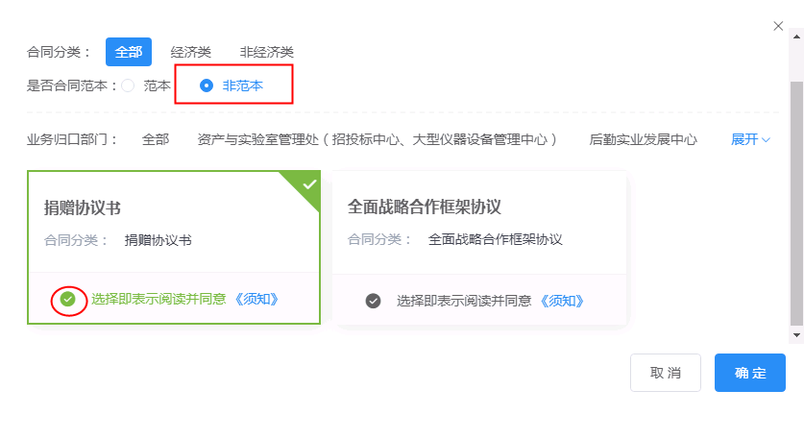

* 填写非范本合同表单：

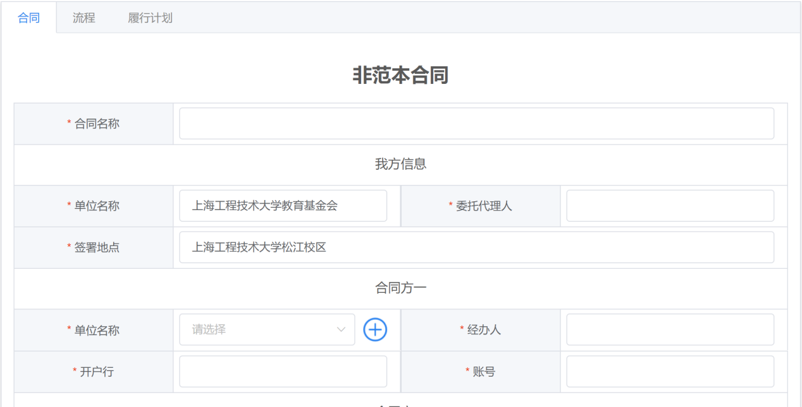

* 上传合同附件，提交后，即可发起非范本合同申请。

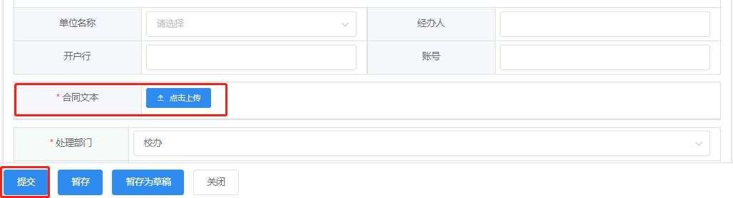

* 非范本合同的审批流程查看和履行计划新增与确认，同范本合同。
  + 1. **合同审批**
* 流程审批人可在其待办事宜列表中，查看“待办理合同”进行合同进行合同审批：

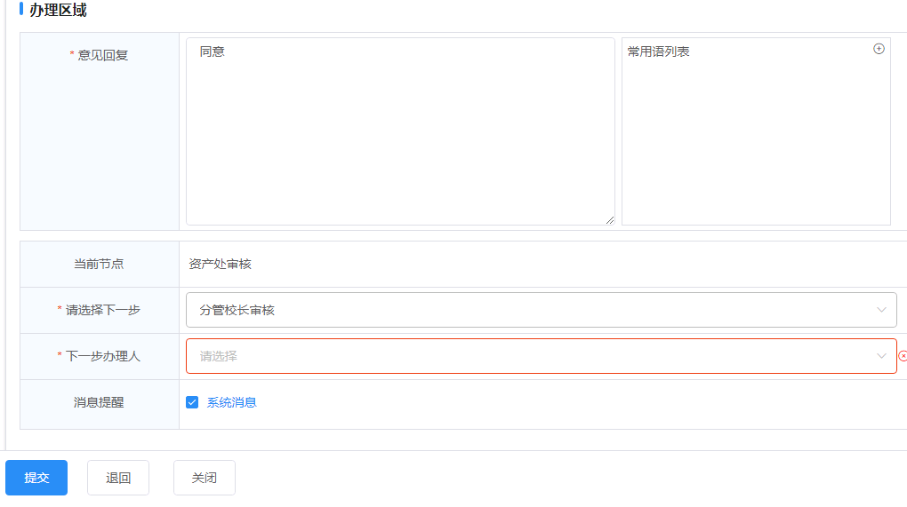

* + 1. **合同备案**
* 目前，货物采购合同、服务采购合同的扫描件备案，由资产处合同管理人员统一操作，其他类合同，合同由申请人备案。
* 本系统线上审批的合同备案流程，同线下审批合同的备案流程。为更好的进行合同管理，以学校名义签署的合同需要在系统中进行备案，以便在校级层面实现合同的统一管理，并方便合同签订后相关人员的借阅。点击备案信息菜单进入备案信息页面，如下图：

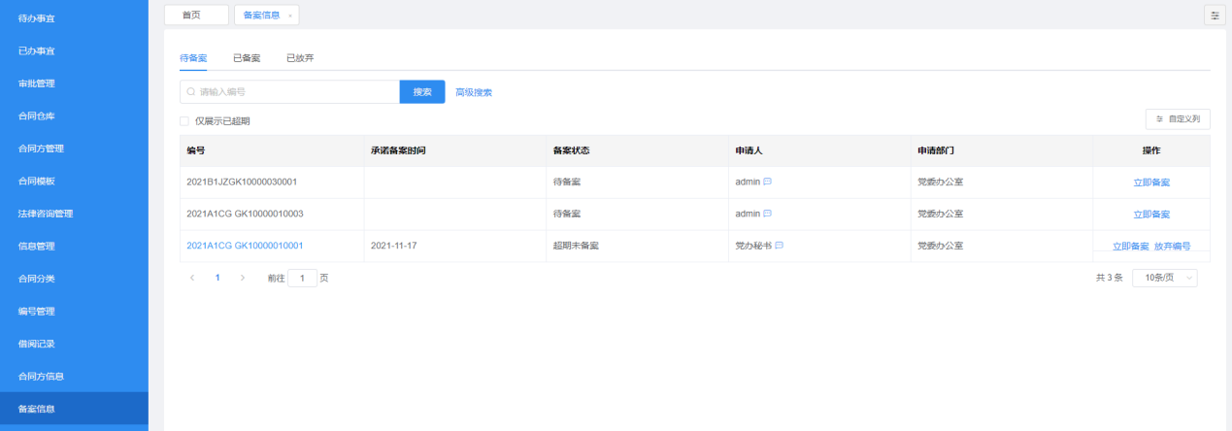

* 状态说明：待备案：可以用以备案的合同编号。已备案：已经使用（备案）的合同编号。已放弃：放弃不使用的合同编号。
* 点击“待备案”Tab列表记录后操作栏中“立即备案”进入合同备案页面，如下图：

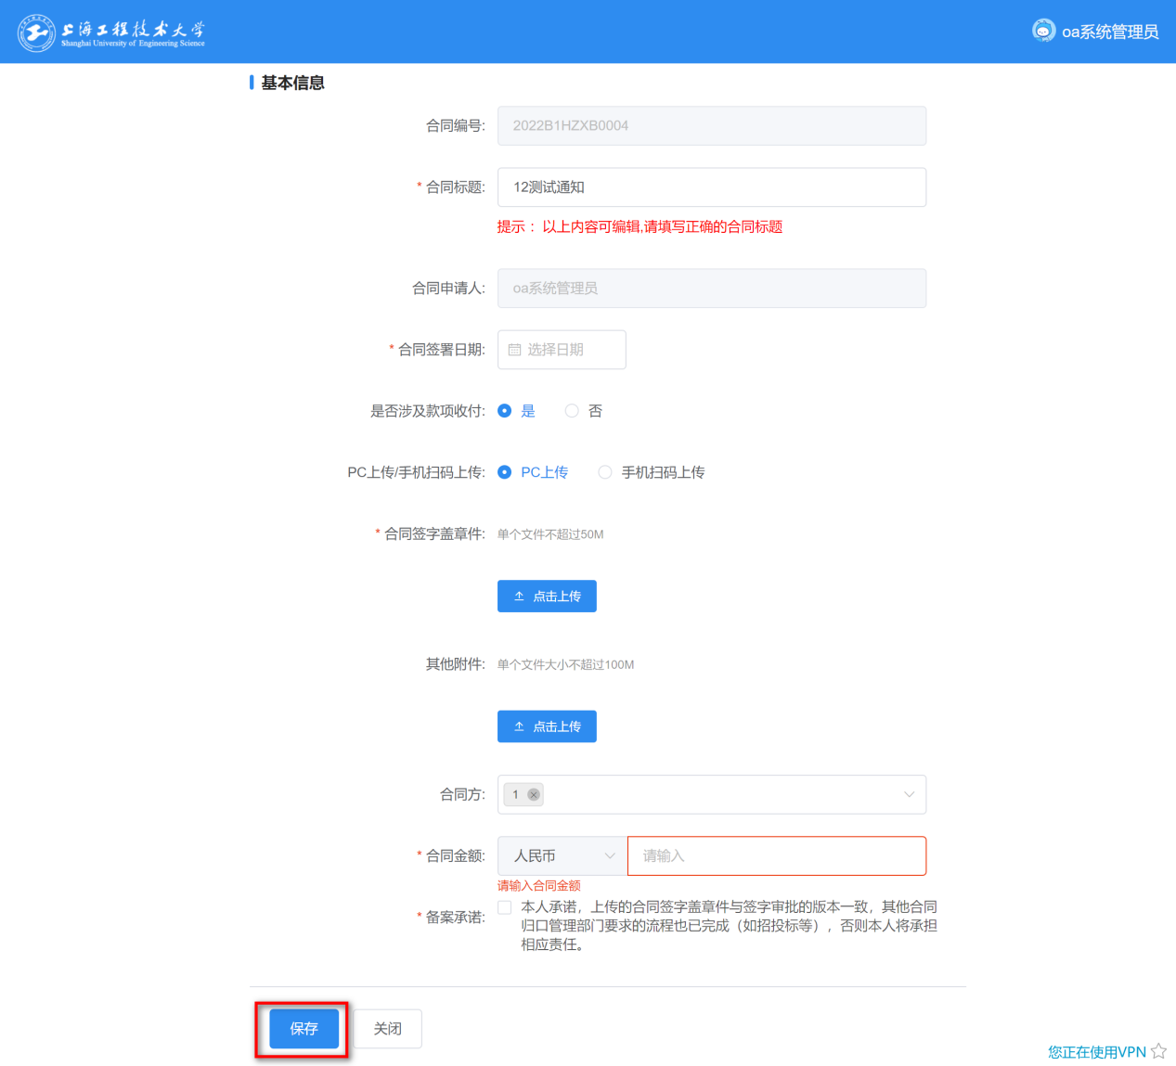

* 填写相关信息点击“保存”按钮，提交合同备案。提交备案后可在“已备案”Tab中查询记录。如下图：

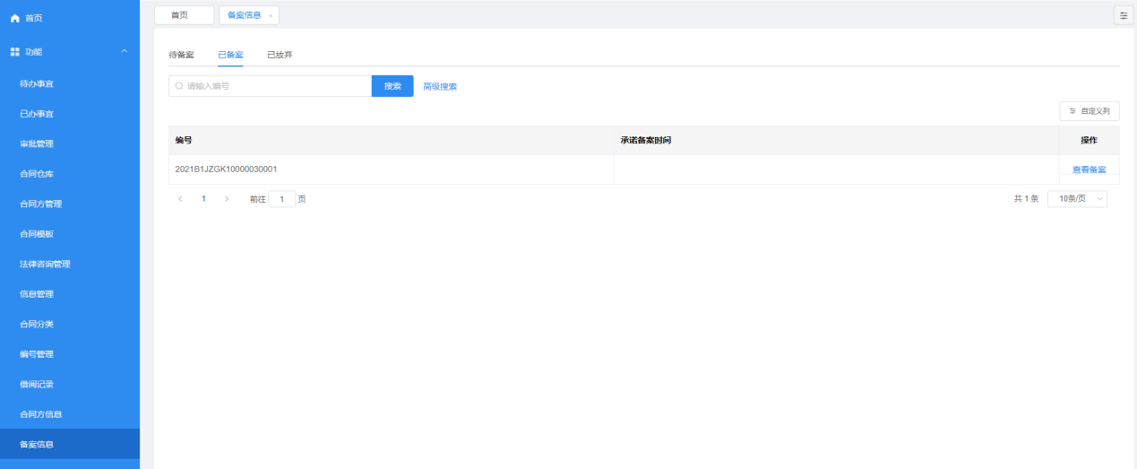

* 点击记录操作栏中“查看备案”可查看备案详情信息，如下图：

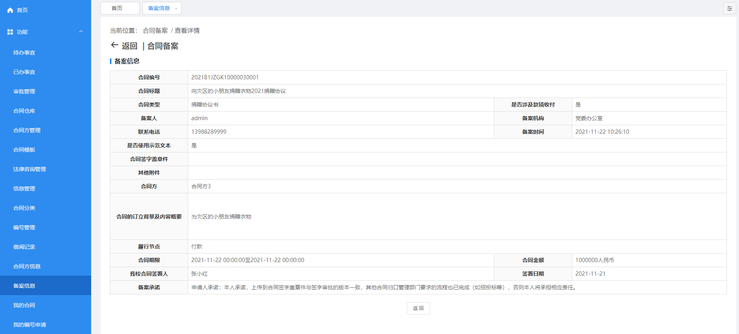

* + 1. **合同变更**
* 合同审批通过后，对于已办结的合同，申请人可以对合同进行变更：

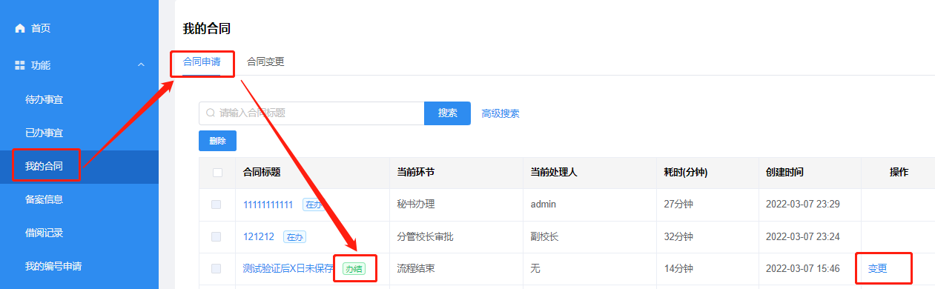

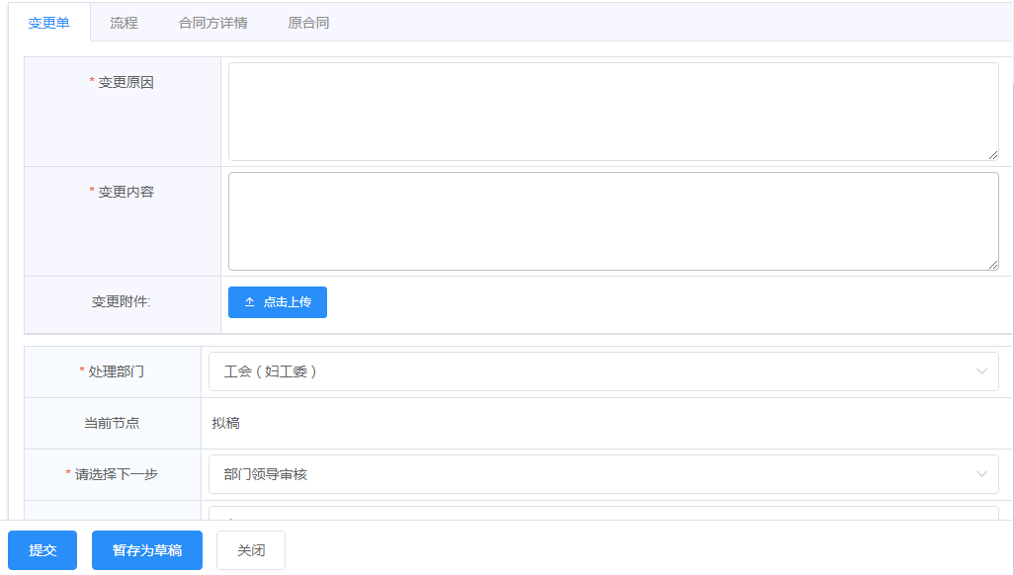

* + 1. **关联信息查看**
* 对于已申请的合同，可以在合同申请表单，查看由本部门承办的、该合同相对方与我校签署的其他合同信息。

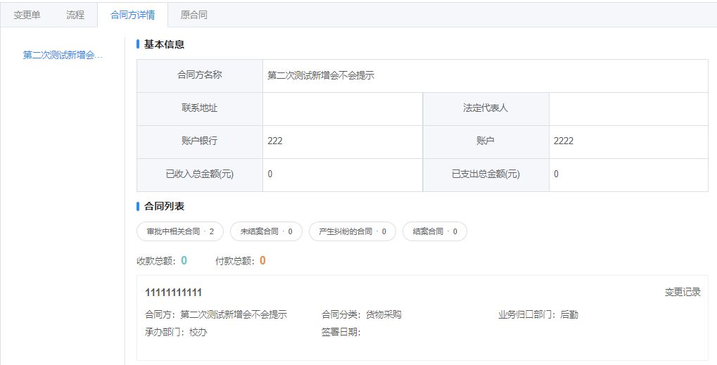

* 在申请合同变更时，可查看原合同：

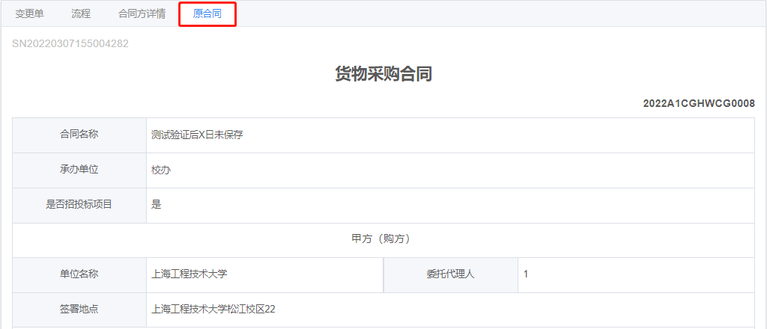

* 对于审结的合同，申请人可查看履行计划；对于发生过变更的合同，可以查看变更详情；如合同审批人在审批过程中做过风险提示，则申请人还可以查看合同风险。

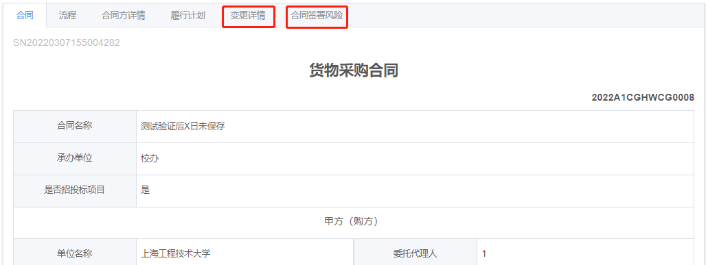

* + 1. **补充备案**
* 如合同发生变更，如原合同已备案，申请人均可在系统中（备案信息-已备案）进行补充备案。

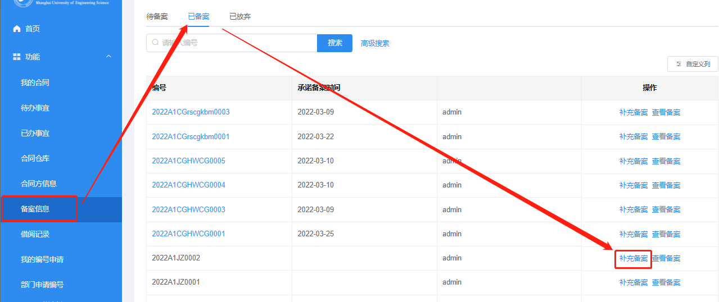

* + 1. **合同借阅**
* 用户如需借阅合同，则可在系统中提交合同借阅申请，进行借阅登记：

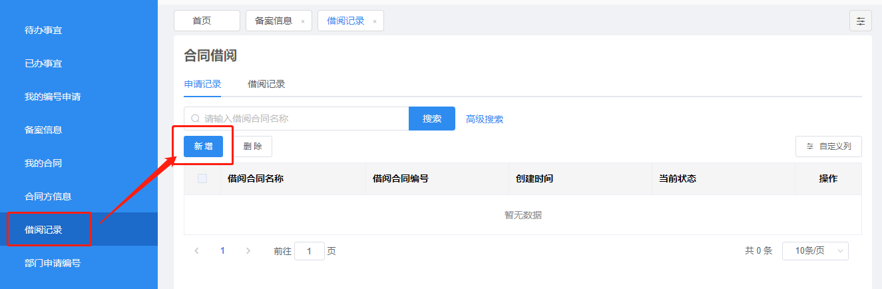

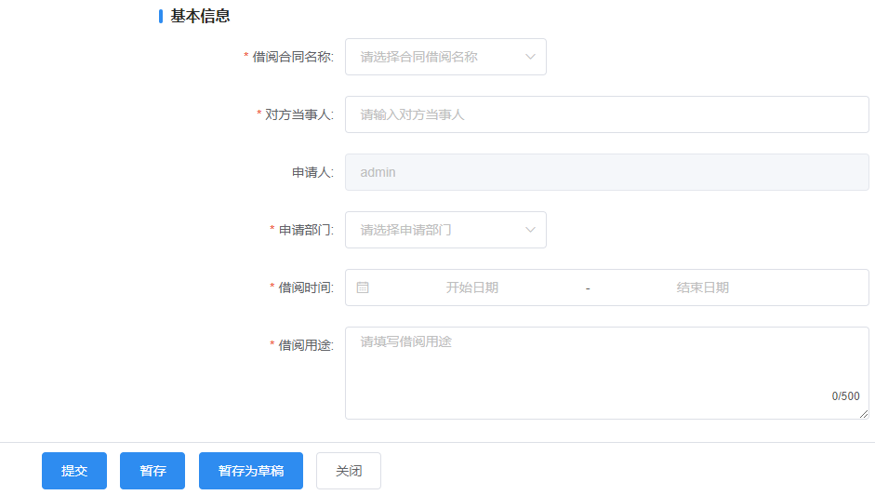

* + 1. **编号申请**
* 方式一：用户可通过“我的编号申请”功能菜单或首页快捷选项卡，进入编号申请页面，点击“新增”按钮，进行新增编号申请的操作。

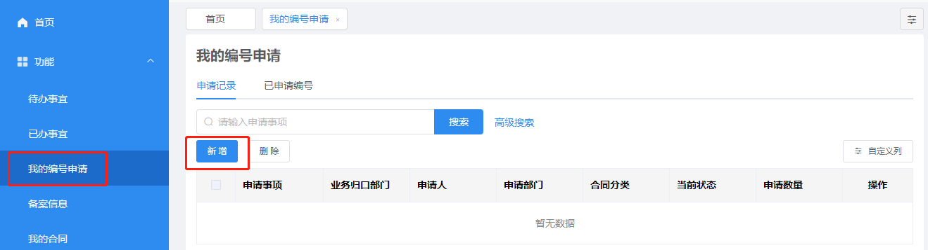

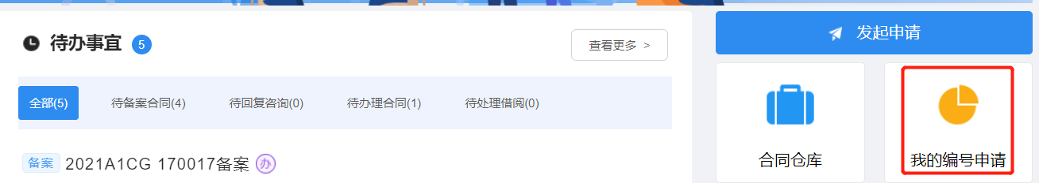

* 方式二：用户可通过OA来进行编号申请：
* 进入OA首页，选择“合同协议”-“合同协议申请”菜单。

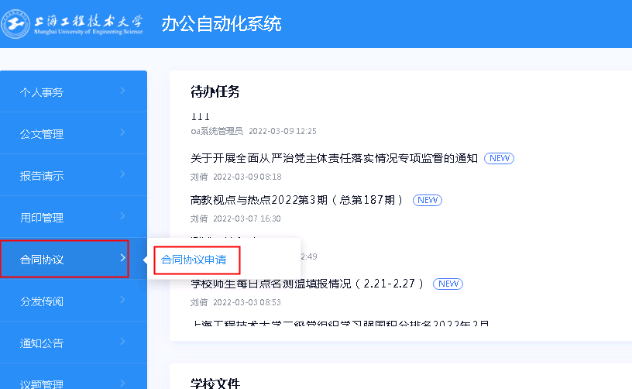

* 进入合同协议申请页面后，选择“起草文件”：

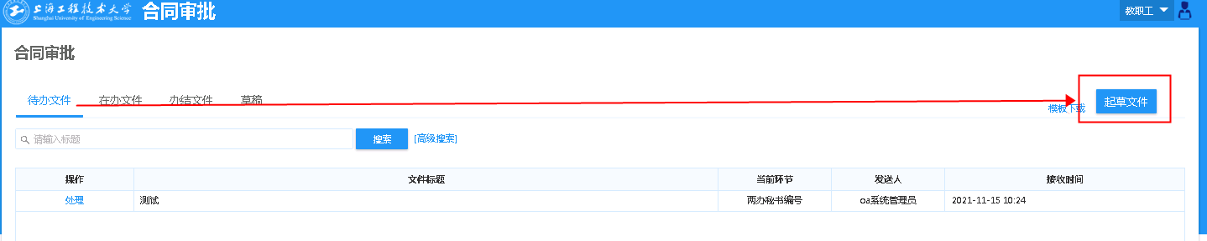

* 如本人前期已申请合同编号，已申请的编号会在下拉列表中显示：

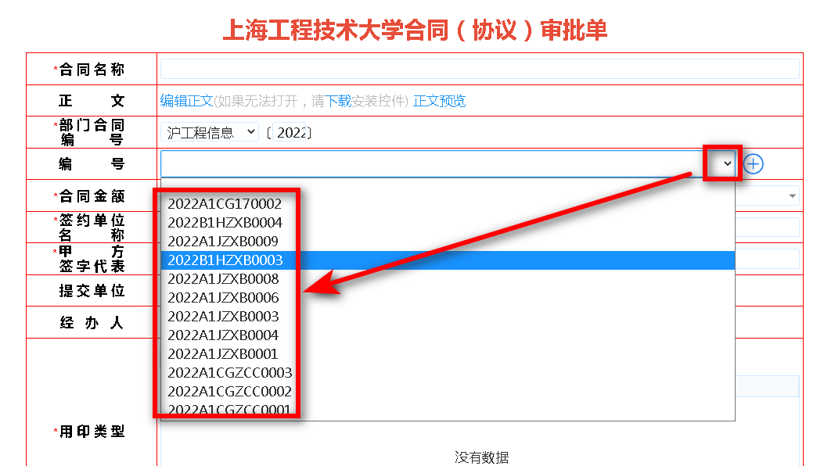

* 如未申请过合同编号，可在合同审批单中的编号项下，可以点击“＋”按钮，跳转到合同运营监管平台，申请新的合同编号：

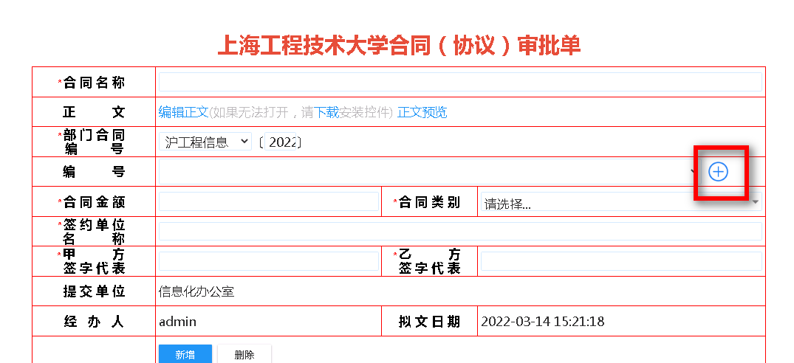

* 通过上述两种方式，均可进入如下编号申请页面。在该页面填写相关信息后，可点击“添加编号”按钮，进行编号申请操作。

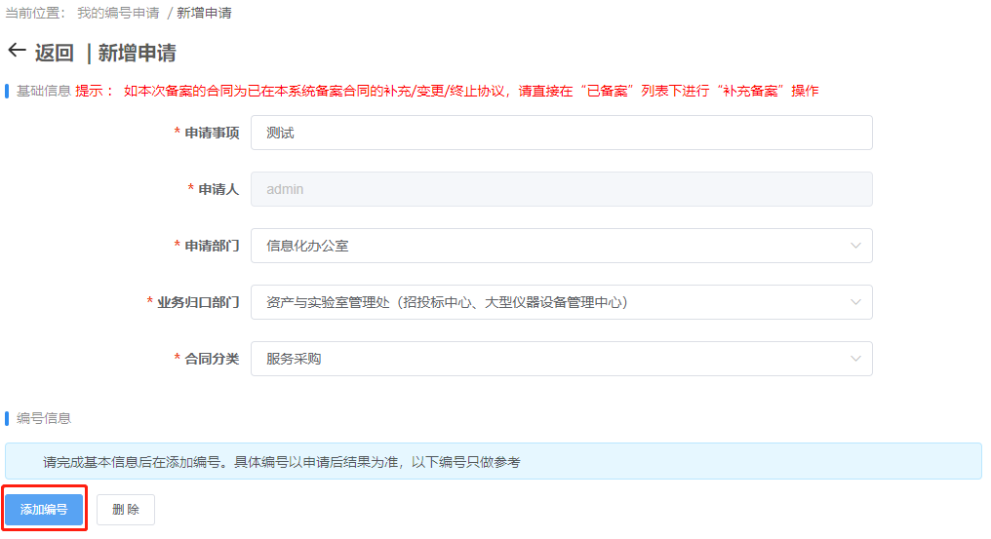

* 添加编号后，需要承诺合同备案时间（即预计上传合同扫描件的时间），承诺备案时间后期申请人可修改。

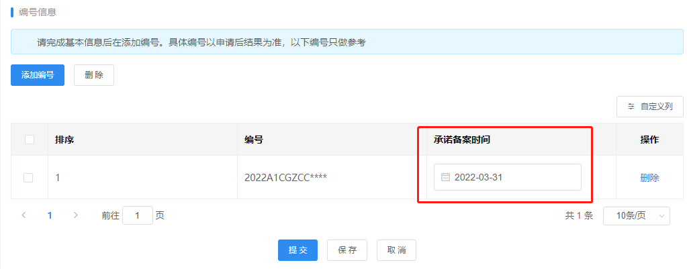

* 如同一事项需要签署多份合同，申请人多次点击“添加编号”按钮，可一次性申请多个编号：

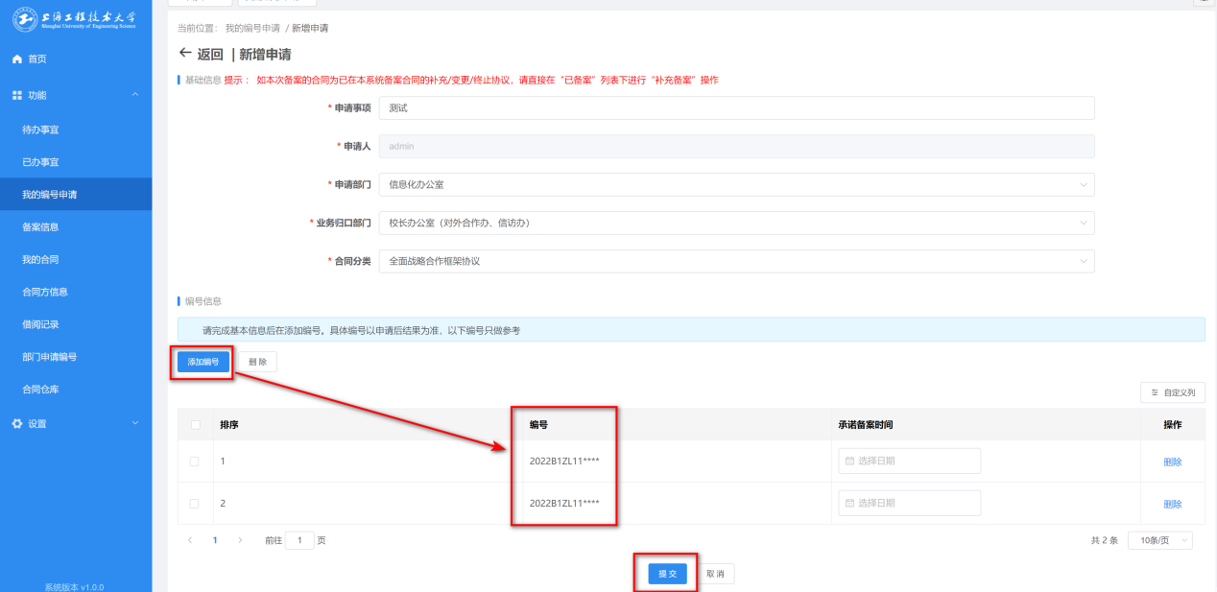

* 选择承诺备案时间（需在承诺备案时间内使用该编号完成合同备案），点击“提交”按钮即可完成编号的申请提交。

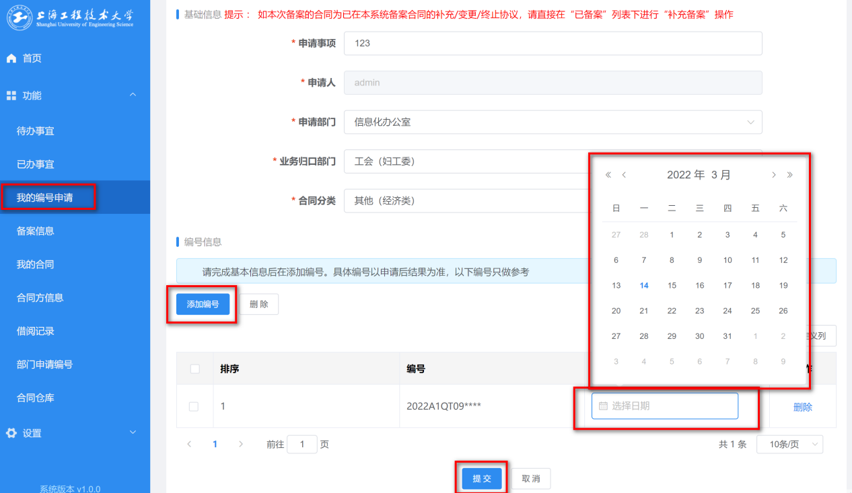

* 申请编号通过审批后，可在已申请编号中，查看自己的申请记录，如该合同决定不签署，亦可在该表单点击“放弃编号”进行放弃编号操作。

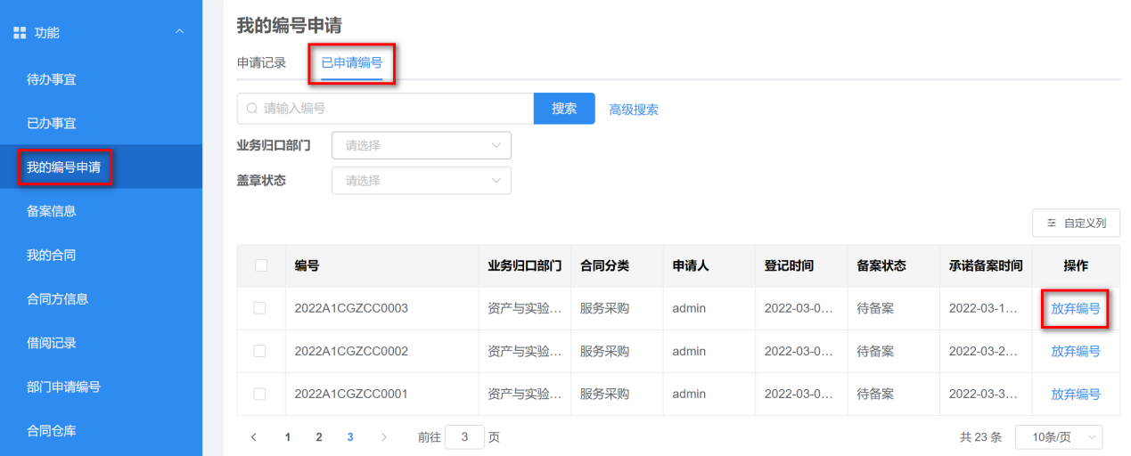

* 申请记录中，编号申请的状态包括：“待审批”，即该编号申请尚未被审批；“打回”，即该编号申请已被管理员打回；“已通过”，即改变好已被管理员审批通过。

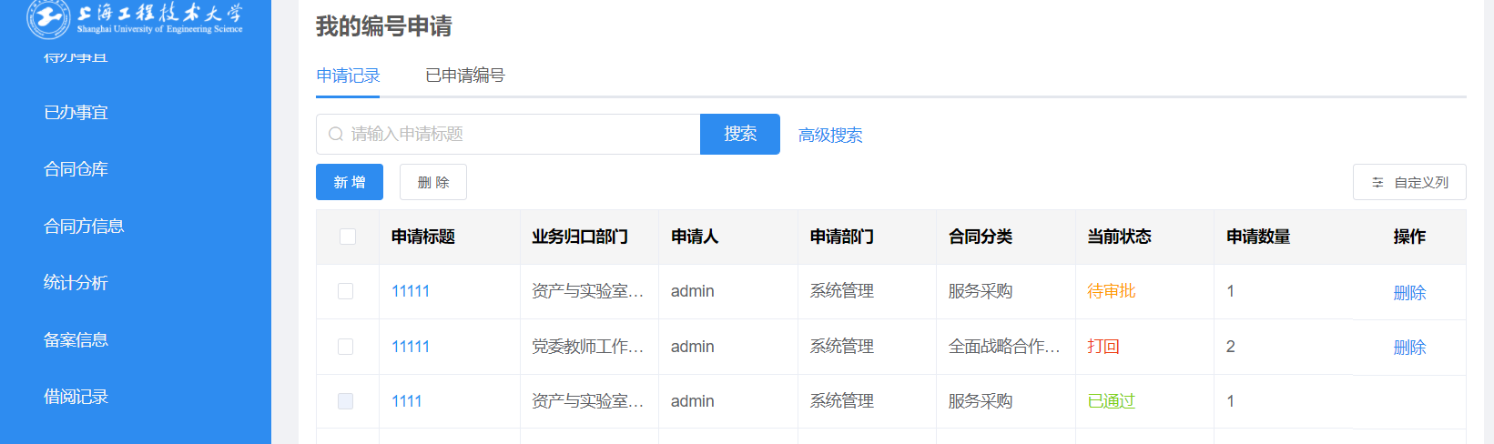

* 被“打回”的申请可点击进入记录详情查看打回原因。如下图：

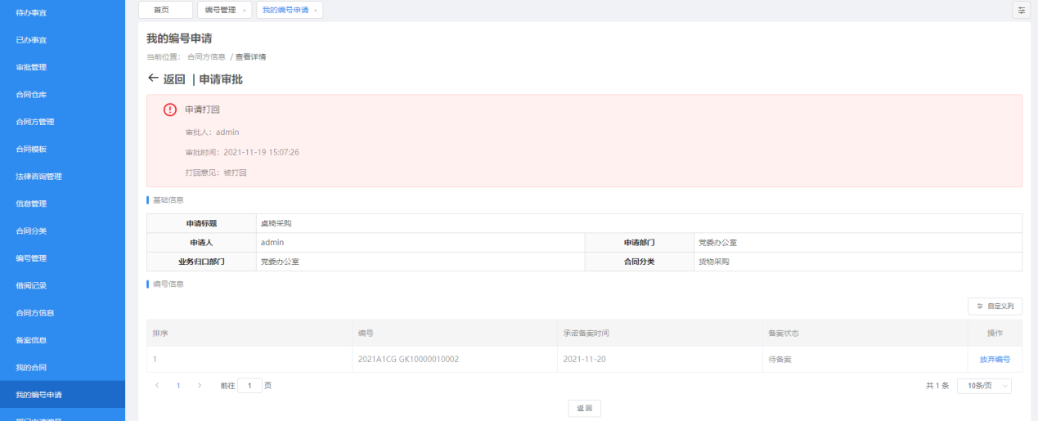

* + 1. **已申请编号**
* 展现所有当前已申请的合同编号，如下图：

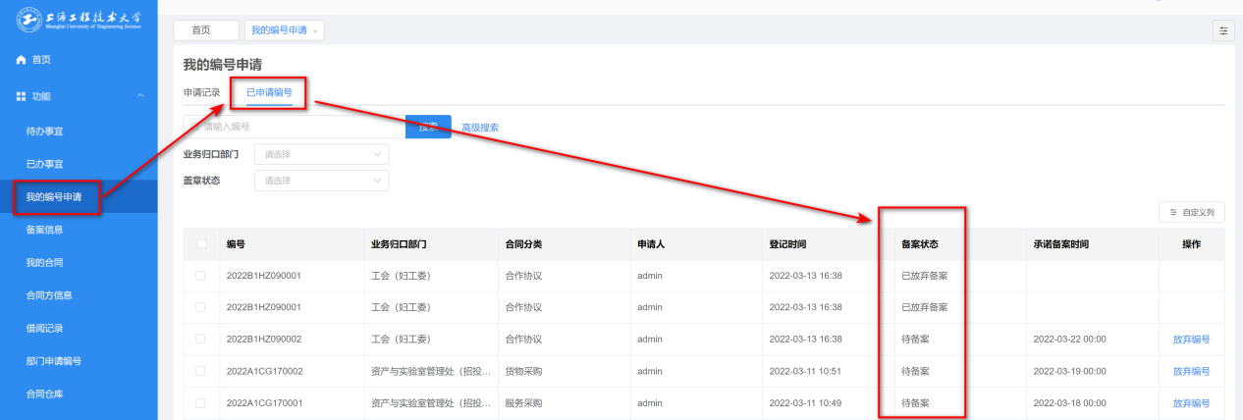

* 已申请的编号的状态包括：“待备案”，即该编号尚未用于合同备案；“已备案”，即该编号已经用于合同备案并已完成合同备案；“已放弃备案”，即该编号已被申请人放弃使用、不再用于合同备案。
  + 1. **部门编号申请**
* 展现当前登录用户所在部门申请的编号。该功能项下提供按申请标题检索、按业务归口部门检索、按合同分类检索三种基础检索功能，如下图：

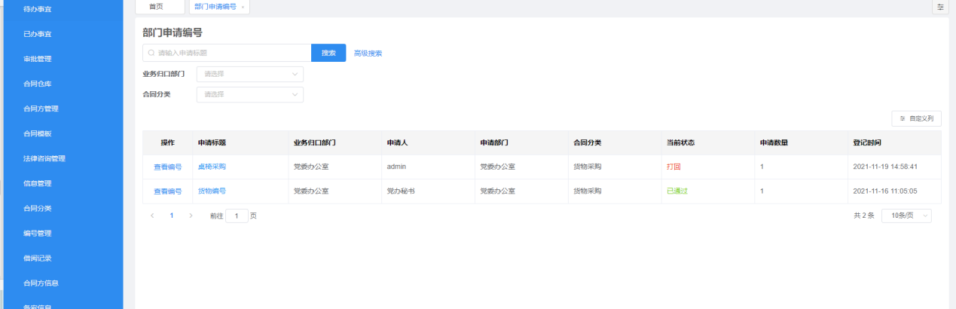

* 同时，系统还提供高级检索功能，即用户定制字段检索。在用户点击“高级检索”后，可选择“添加搜素字段”，在弹出窗口内选择用于高级检索的字段，选择完成后，可按选择的字段条件执行高级检索。

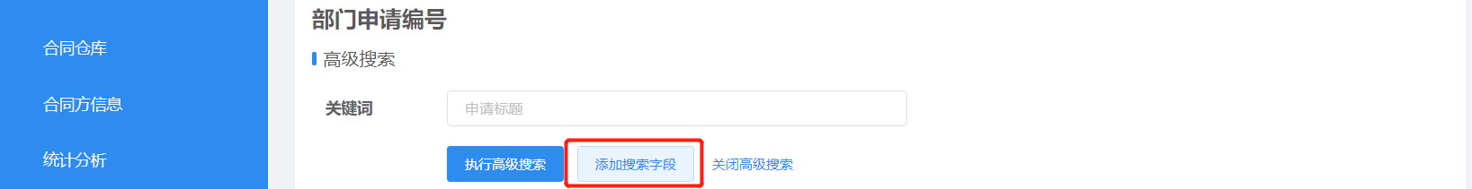

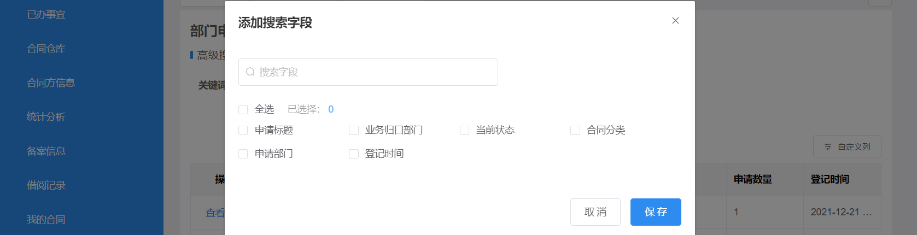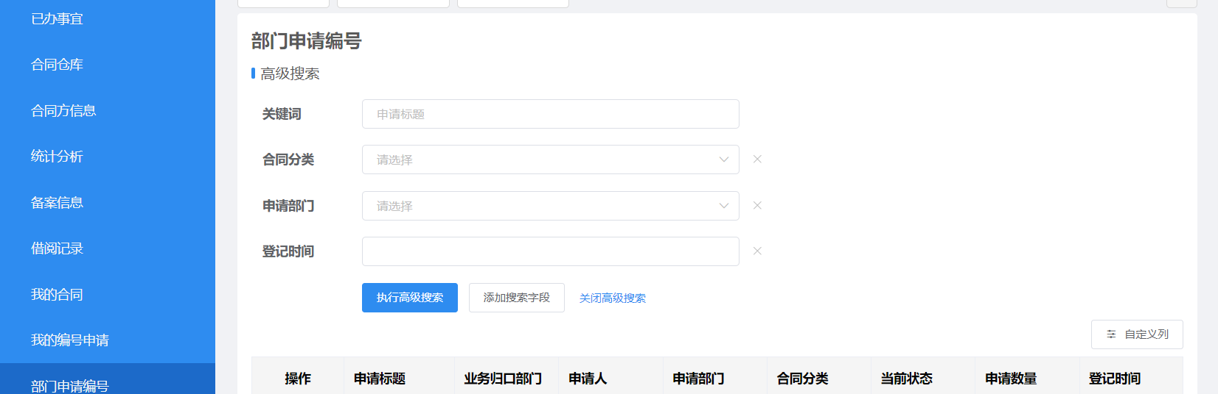

* + 1. **备案信息**
* 点击备案信息菜单进入备案信息页面，如下图：



* 如申请人在OA“协议审批单”申请流程中申请了合同编号，当OA协议审批流程办结（即该协议校方已盖章）后，在待备案列表中，该条待备案的记录上会展示一个“已盖章”标签。

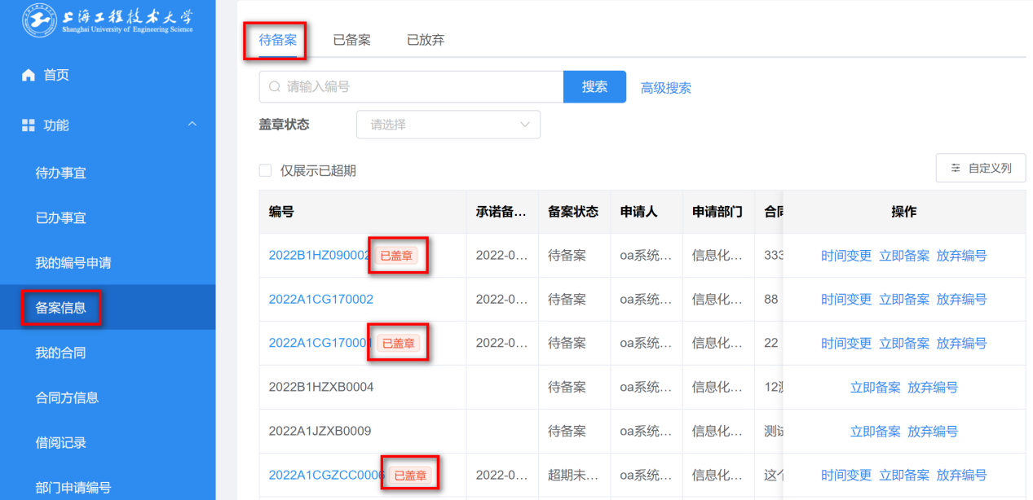

* 点击“待备案”Tab列表记录后操作栏中“立即备案”进入合同备案页面，如下图：

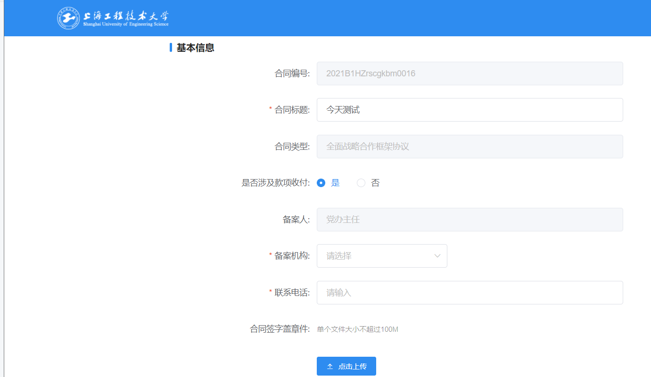

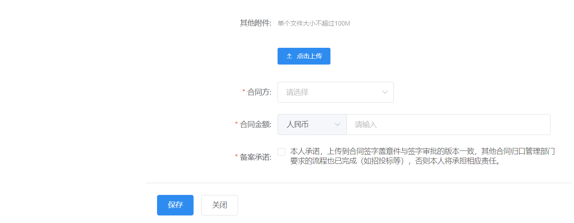

* 填写相关信息点击“保存”按钮，发起合同备案申请流程。流程审批完成后可在“已备案”Tab中查询记录。如下图：



* 点击记录操作栏中“查看备案”可查看备案详情信息，如下图：



* 变更承诺备案时间：对于已申请的合同编号，可修改在申请编号时的承诺备案时间。通过“备案信息”-“待备案”列表下，点击“变更时间”按钮，即可修改承诺备案时间。临近承诺备案时间或者在承诺时间前未完成备案，系统会向申请人发送通知提醒，且未完成的备案记录，将展示在申请人待办事宜下的“待备案”列表中。

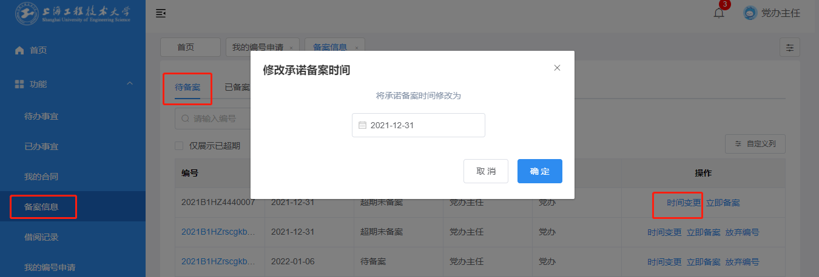

* + 1. **放弃编号**
* 申请的合同编号如若不使用了可将编号放弃使用。步骤如下：
* 点击备案信息菜单进入备案信息页，在“待备案”Tab点击要放弃的记录，操作栏中“放弃编号”弹出编号放弃确认弹框，如下图：

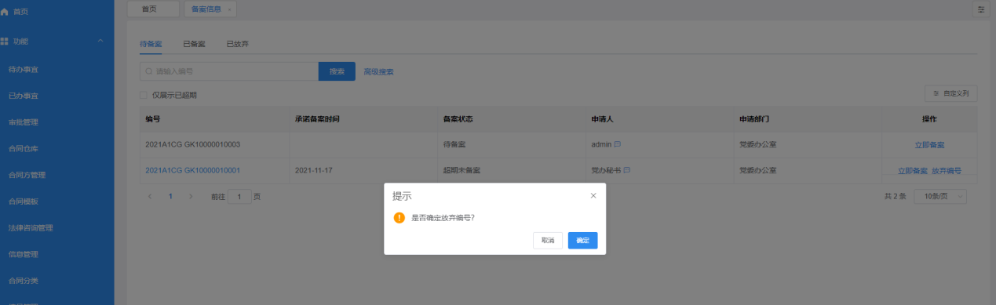

* 点击“确定”按钮该编号即可放弃使用。该记录即出现在“已放弃”Tab列表记录中，如下图：

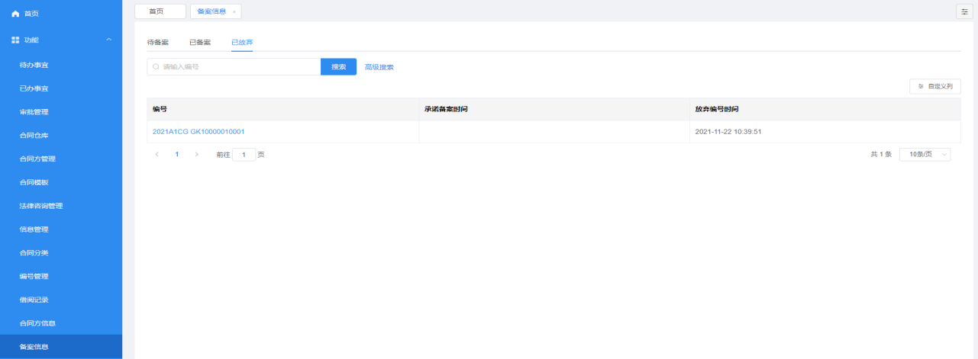

* + 1. **补充备案**
* 在完成某一合同的备案后，如针对该合同，学校签署了相应的补充/变更/终止协议，则可以在系统中进行补充备案。补充备案的路径为“备案信息”-“已备案”列表下，点击“补充备案”按钮。

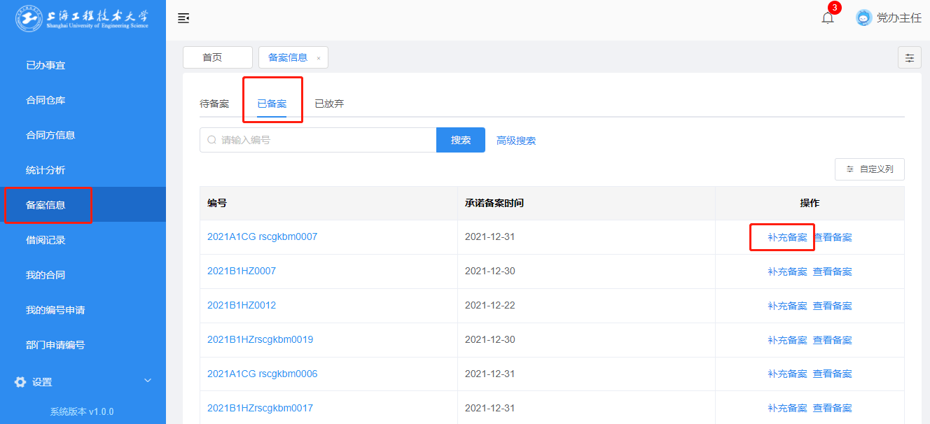

* 用户根据页面提示，选择补充备案的类型、填写说明，并上传协议签字盖章件。备注：补充备案合同的编号，系根据主合同编号自动生成；保存前需要勾选同意备案承诺。

